공유 URL: https://bit.ly/3OSoYUC

0. 사전 준비
수업의 원활한 진행에 필요한 아래의 사전 준비 사항을 확인하고 실행합니다.

- 클린 설치 준비
  - 설정 / 앱 에서 Microsoft Visual Studio Code를 제거합니다.
  - 사용자계정 폴더에서 .vscode 폴더와 AppData\Roaming\Code 폴더도 제거합니다.
  - Windows PowerShell에서 uv 관련 파일들을 제거합니다.
    - uv cache clean
    - rm -r "$(uv python dir)"
    - rm -r "$(uv tool dir)"
  - 이어서 uv, uvx, uvw를 제거합니다.
    - rm $HOME\.local\bin\uv.exe
    - rm $HOME\.local\bin\uvx.exe
    - rm $HOME\.local\bin\uvw.exe

- GitHub Copilot Pro Plan 활성화
  - GitHub 계정이 없는 경우, https://github.com/ 에서 Sign up 해서 계정을 생성합니다.(이미 계정이 있는 경우 Sign in 합니다.)
  - Try Copilot Pro for 30 days free 페이지(https://github.com/github-copilot/pro)로 이동 후, Try now 버튼을 클릭합니다. (2026년 4월 13일 GitHub 장애발생으로 현재 Copilot Trial은 서비스가 임시 중단되었습니다.)
  - Billing information에서 개인 정보를 입력하고 Save billing information 버튼을 클릭합니다.
  - Payment method에서 지불 정보를 입력하고 Save payment information 버튼을 클릭합니다.
  - 이어서 Continue 버튼을 클릭합니다.
  - Privacy agreement 페이지에서 항목 체크 후 Activate now 버튼을 눌러 30일 간의 GitHub Copilot Pro 무료 체험을 활성화합니다.
  - 무료 체험은 30일 후 자동 유료전환 되며, 30일 경과 전 미리 취소해도 체험 기간은 30일 간 유지됩니다.
  - 무료 체험 30일 안에 https://github.com/settings/billing/licensing 에서 Copilot Pro (free trial month)의 Cancel trial 버튼을 눌러 구독 취소할 수 있습니다.

- Windows PowerShell에서 PowerShell 권한 설정을 RemoteSigned로 변경합니다.
  - Set-ExecutionPolicy RemoteSigned -Scope CurrentUser 명령으로 권한을 변경합니다.
  - Get-ExecutionPolicy 명령으로 RemoteSigned 출력을 확인합니다.
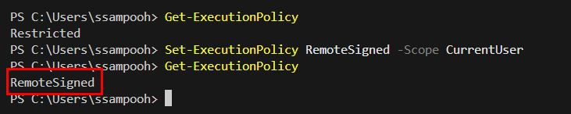

1. Visual Studio Code 설치
- https://code.visualstudio.com/download 에서 Windows 를 클릭해 다운로드 후 설치합니다.
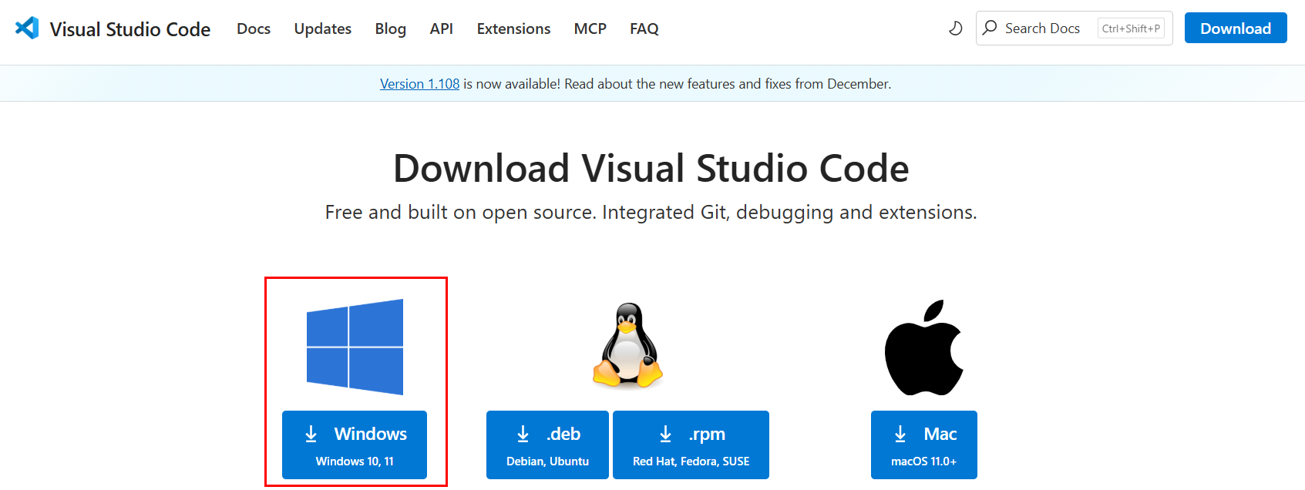

2. Node.js 설치

- https://nodejs.org/ko/download 에서 Windows 설치 프로그램 (msi) 을 클릭해 다운로드 후 설치합니다.
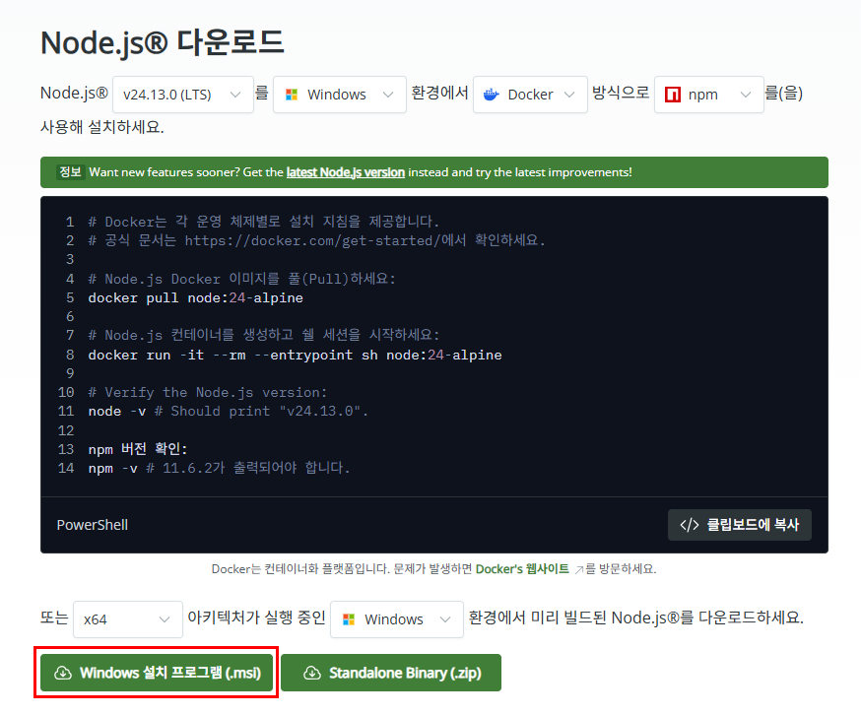

3. Visual Studio Code Extension 설치

- Python Extension을 설치합니다.
  - 검색창에서 Python을 검색해서, 퍼블리셔가 “Microsoft” 인 “Python”을 선택한 후, “Install” 버튼을 클릭해 설치합니다.

- Context7 MCP 를 설치합니다.
  - 검색창을 비우고, Extensions 뷰 최하단에 있는 MCP Servers 항목을 선택한 후, “Enable MCP Servers Marketplace” 버튼을 클릭해 MCP Servers Marketplace를 활성화합니다.
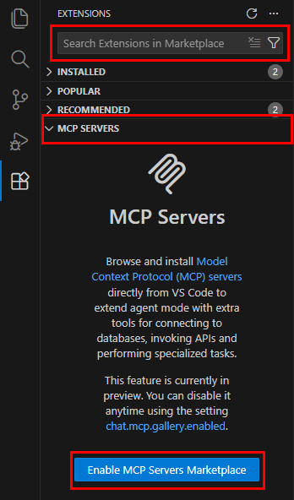
  - 퍼블리셔가 “upstash” 인 “Context7”을 선택합니다.
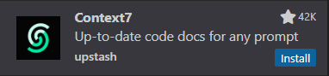
  - Install 버튼을 클릭 후 상단의 API KEY 입력 요청에 대해 Enter를 누릅니다.
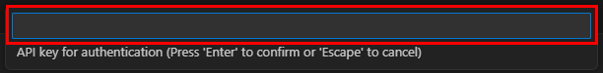

/speckit.specify
CLI 기반의 ToDo 관리 앱을 만들고 싶어요.
사용자: 터미널을 사용하는 개인 개발자
주요 기능:
1. ToDo 항목 추가: 제목(필수), 마감일(선택), 우선순위(선택)
2. 전체 목록 조회: 완료/미완료/우선순위로 필터링 가능
3. 항목 완료 처리: 항목 ID로 완료 표시
4. 항목 삭제: 항목 ID로 삭제

기술스택은 아직 미정

Select-String -Path specs/001-cli-todo-app/spec.md -Pattern "NEEDS CLARIFICATION"

/speckit.clarify

specs/001-cli-todo-app/spec.md의 [NEEDS CLARIFICATION] 항목들을 하나씩 해소하고자 해.
각 항목에 대해 선택지를 제시해 주고, 내가 선택하면 spec.md를 업데이트해줘.

/speckit.plan

specs/001-cli-todo-app/spec.md를 기반으로 구현 계획을 작성해줘.

[constitution 원칙 1 - 레이어 분리]
레이어 구조:
- 비즈니스 레이어: todo_lib/ 폴더 (독립 패키지)
- CLI 레이어: cli/ 폴더 (todo_lib 호출만 담당)
- 테스트: tests/ 폴더

[constitution 원칙 2 - 테스트 우선]
테스트 도구:
- 테스트 프레임워크: pytest
- 커버리지 측정: pytest-cov

[constitution 원칙 3 - 최소 의존성]
사용할 패키지 (최소 한도):
- 런타임: typer, sqlalchemy
- 개발(dev): pytest, pytest-cov
- 이 목록 외 패키지는 추가하지 않는다

[constitution 원칙 4 - 단순함 우선]
구현 방식:
- 추상 인터페이스(예: ITodoRepository) 사용 금지
- 단순 함수와 클래스로 직접 구현

[constitution 원칙 5 - CLI 도구]
CLI 명령어 인터페이스:
- todo add "<제목>" [--due YYYY-MM-DD] [--priority high|medium|low]
- todo list [--filter done|pending] [--priority high|medium|low]
- todo done <id>
- todo delete <id>

언어: Python 3.12
패키지 관리: uv
데이터 저장소: SQLite (로컬 파일기반, 서버 불필요)

/speckit.tasks

specs/001-cli-todo-app/plan.md를 기반으로 실행 가능한 태스크 목록을 생성해줘.
각 태스크는 하나의 커밋 단위가 되도록 분해해줘.
병렬 실행 가능한 태스크는 [P] 마커를 붙여줘.

/speckit.analyze

specs/001-cli-todo-app/ 안의 모든 아티팩트를 코드 생성 전 종합 분석해 주세요.

다음 항목을 준수하여 보고해 주세요:
1. constitution.md 원칙 준수 여부 (spec, plan, tasks 전체)
2. spec.md의 AC가 tasks.md에 모두 반영되어 있는지 (coverage gap)
3. plan.md와 spec.md 간 기술 선택이 일치하는지
4. tasks.md의 태스크가 spec AC를 모두 커버하는지

/speckit.clarify

[NEEDS CLARIFICATION] 표식이 없어도 specs\002-todo-tags\spec.md의 내용 중 모호함을 가진 부분이 있는지 확인하고 질문 3개를 구성해줘

/speckit.plan

specs/002-todo-tags/spec.md를 기반으로 구현 계획을 작성해줘.

중요: 기존 todo_lib/ 코드와 통합해야 한다.
- 기존 Todo 모델에 tags 필드를 추가한다.
- 기존 service.py에 태그 필터링 로직을 추가한다.
- 기존 CLI commands.py에 --tag 옵션을 추가한다.
- 기존 테스트가 깨지지 않아야 한다.

기술 스택: 기존과 동일 (Python, Typer, SQLite+SQLAlchemy, pytest)
태그 저장: JSON 컬럼 (단순함 우선 원칙)

/speckit.tasks

specs/002-todo-tags/plan.md를 기반으로 태스크 목록을 만들어줘.
기존 테스트가 모두 통과하는 것을 첫 번째 확인 기준으로 설정해줘.

/speckit.analyze

specs/002-todo-tags/ 안의 모든 아티팩트를 분석해줘.
특히 기존 todo-app과의 통합 지점에서 누락된 사항이 없는지 확인해줘.

